|  |  |  |  |
| --- | --- | --- | --- |
| 钢板基础信息 | | | |
| 钢板号 | 1000001 | 创建时间 | 2023年2月9日 |
| 钢板长度 | 10米 | 钢板宽度 | 20米 |
| 钢板厚度 | 22毫米 | 缺陷种类 | 污渍 |

|  |  |  |
| --- | --- | --- |
| 缺陷类型及数量 | | |
| 序号 | 类型 | 数量 |
| **替换arg1** | **替换arg2** | **替换arg3** |
| **替换arg1*2** | **替换arg2*2** | **替换arg3*2** |
| **替换arg1x3** | **替换arg2x3** | **替换arg3x3** |

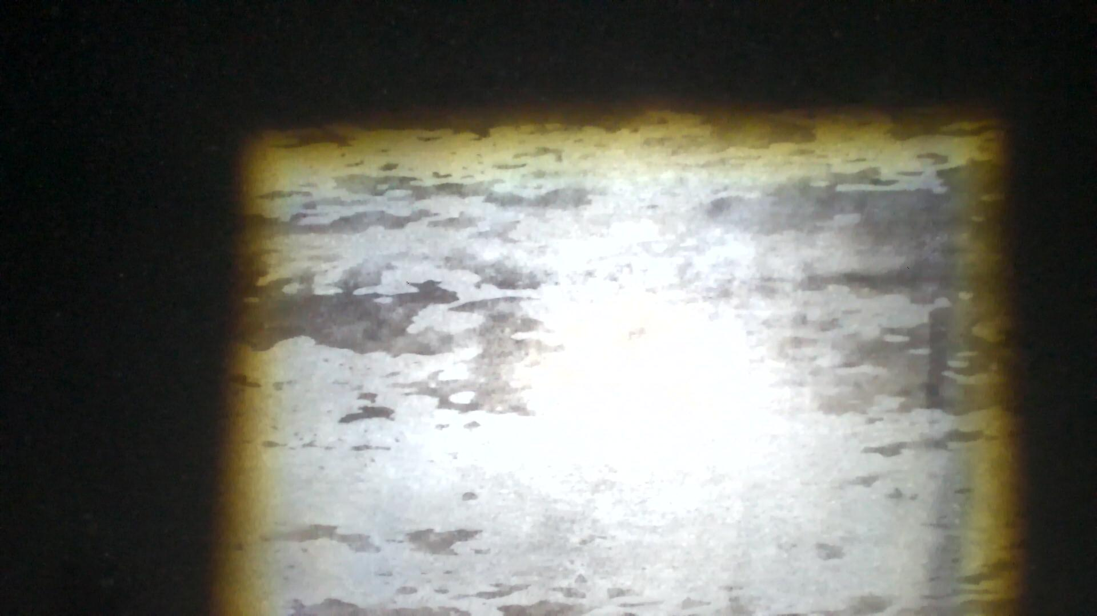

虚拟钢板上表面

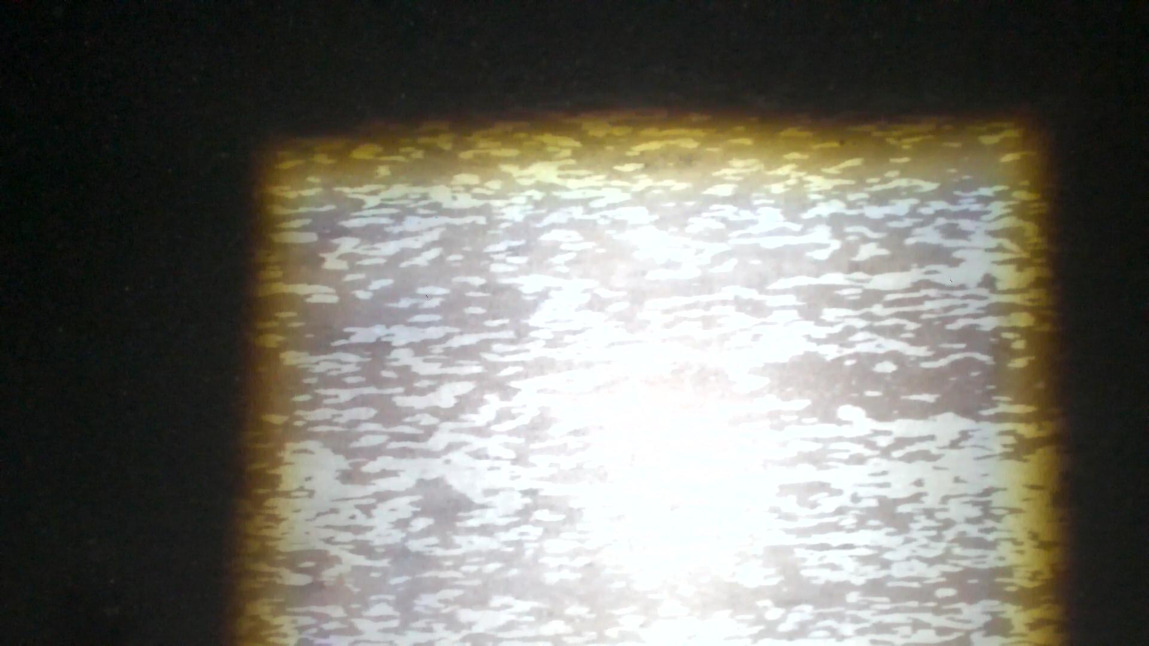

虚拟钢板下表面



序号：1

缺陷类型：污渍

所在表面：上表面

所在位置长度坐标(估计)：100米

所在位置宽度坐标(估计)：200米

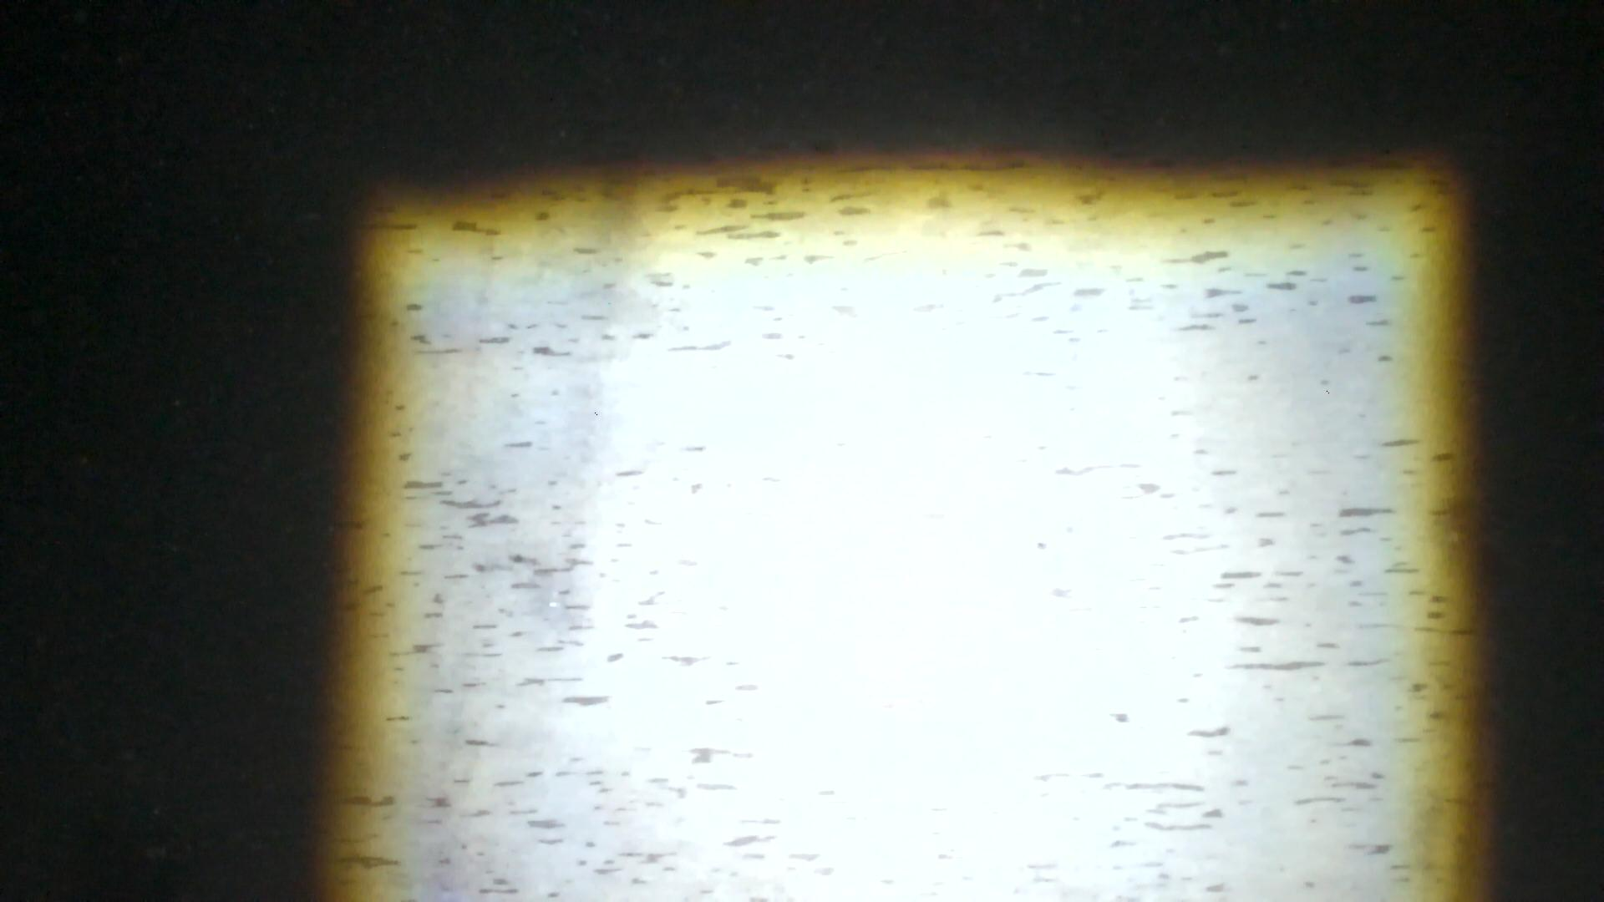

序号：2

缺陷类型：麻坑

所在表面：下表面

所在位置长度坐标(估计)：200米

所在位置宽度坐标(估计)：100米

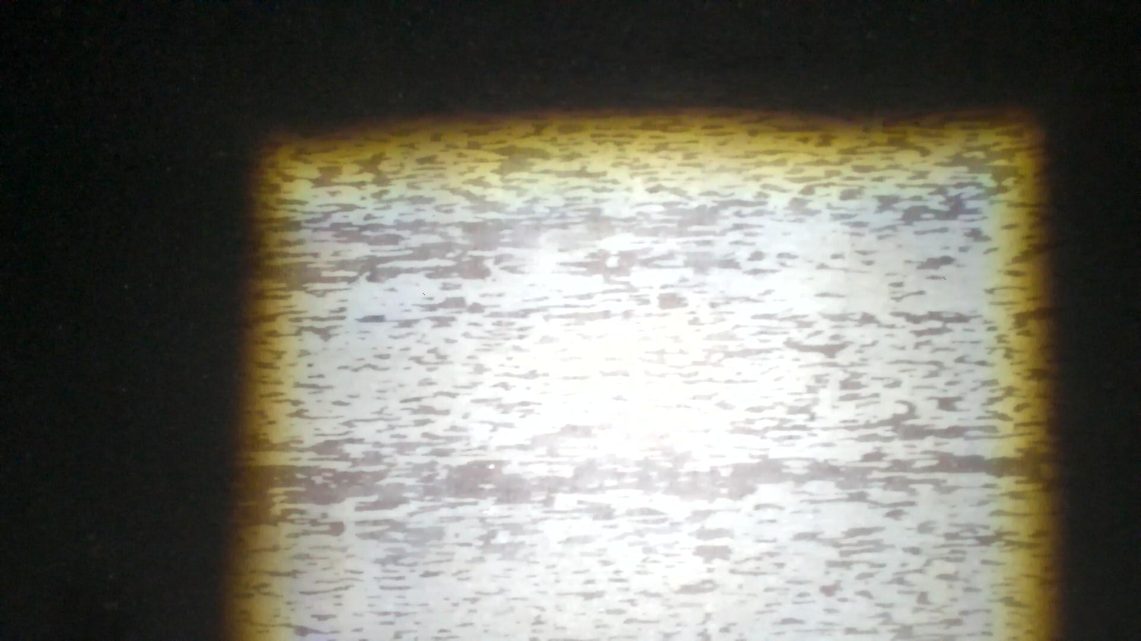

序号：3

缺陷类型：裂纹

所在表面：上表面

所在位置长度坐标(估计)：12米

所在位置宽度坐标(估计)：343米

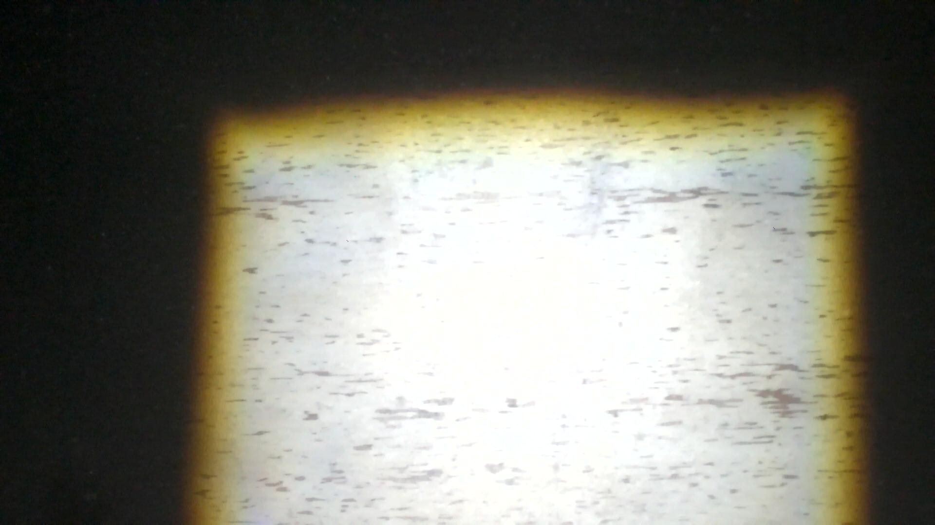

序号：4

缺陷类型：边裂纹

所在表面：下表面

所在位置长度坐标(估计)：13.1米

所在位置宽度坐标(估计)：232.343米

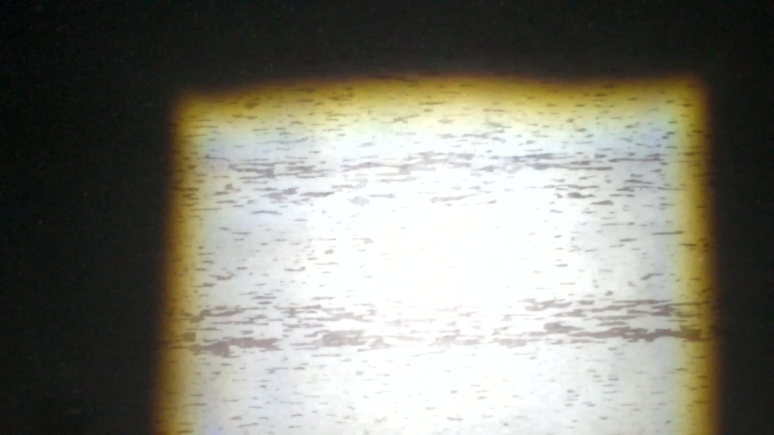

序号：5

缺陷类型：花斑

所在表面：上表面

所在位置长度坐标(估计)：13.15435米

所在位置宽度坐标(估计)：232.343333米

序号：1

缺陷类型：污渍

所在表面：上表面

所在位置长度坐标(估计)：100米

所在位置宽度坐标(估计)：200米



序号：2

缺陷类型：麻坑

所在表面：下表面

所在位置长度坐标(估计)：200米

所在位置宽度坐标(估计)：100米



序号：3

缺陷类型：裂纹

所在表面：上表面

所在位置长度坐标(估计)：12米

所在位置宽度坐标(估计)：343米



序号：4

缺陷类型：边裂纹

所在表面：下表面

所在位置长度坐标(估计)：13.1米

所在位置宽度坐标(估计)：232.343米



序号：5

缺陷类型：花斑

所在表面：上表面

所在位置长度坐标(估计)：13.15435米

所在位置宽度坐标(估计)：232.343333米

